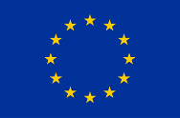

**Vollständigkeitserklärung**

**zum Fortschrittsbericht**

**Berichtszeitraum: TT.MM.JJJJ – TT.MM.JJJJ**

**Projektnummer:** Bitte hier die Projektnummer anführen.

**Projektträger:** Bitte hier den Namen des/der Förderungsnehmenden anführen.

**Projekttitel:** „Bitte hier den Projekttitel anführen.“

Folgende Dokumente sind **elektronisch** an den ÖIF, Team EU-Fonds und Projektförderungen ([ef@integrationsfonds.at](mailto:ef@integrationsfonds.at)) und das Bundesministerium für Inneres, Referat V/A/4/a Operative Abwicklung Migrationsförderungen EU und National ([BMI-V-A-4-a@bmi.gv.at](mailto:BMI-V-A-4-a@bmi.gv.at)) zu übermitteln:

1. Inhaltlicher Fortschrittsbericht (Word)
2. Indikatorenbericht (Excel)
3. Teilnehmer*innenliste mit Angaben zu Vor-/Nachname, Geschlecht, Geburtsdatum, Staatsangehörigkeit, Aufenthaltsstatus (Excel)
4. Eingescannte, unterzeichnete und gestempelte Vollständigkeitserklärung (physisch oder digital)

Hiermit wird bestätigt, dass sämtliche Angaben und Anlagen in Zusammenhang mit dem Fortschrittsbericht richtig und vollständig sind.

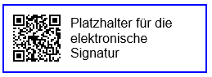

………………………………………………………………………………………….……………….

(Name, Unterschrift, Stempel)

.………………………. am …………………………